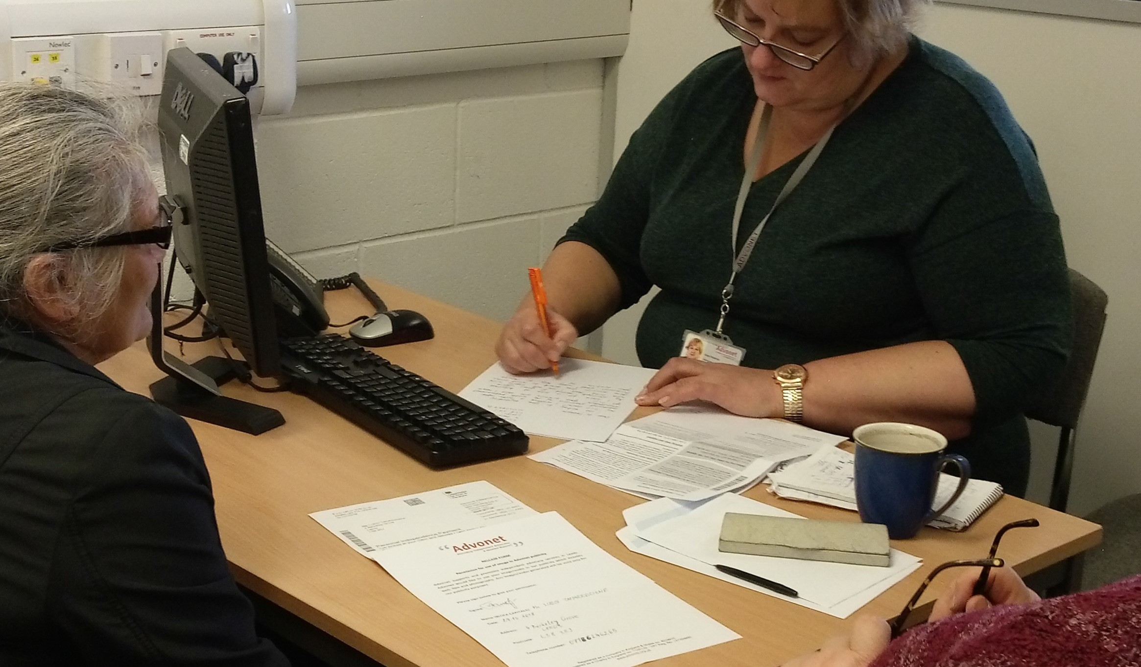

**1. Zestaw narzędzi do samorzecznictwa**

**Czym jest Zestaw narzędzi do Samorzecznictwa?**

**Samorzecznictwo** to zdolność do wypowiedzenia się w swoim imieniu. Oznacza to, że potrafisz powiedzieć innym co myślisz i czujesz. Robiąc to pomagasz innym ludziom dowiedzieć się, co jest dla Ciebie ważne.

Nasz zestaw narzędzi pokazuje różne sposoby tego, jak możesz poprosić o to, czego chcesz i potrzebujesz. Pomaga to przekazać informacje i upewnić, że Twoje prawa będą przestrzegane.

Zestaw narzędzi może Ci pomóc w przekazaniu Twoich poglądów, życzeń i opinii innym.

Robiąc to znajdziesz się w centrum opieki i wsparcia nad sobą.

Pomaga to odegrać istotną rolę w podejmowaniu decyzji, wpływających na Twoje życie.

**Jak Zestaw Narzędzi może mi pomóc?**



Pomoże Ci zaplanować to, co chcesz powiedzieć. Może to dotyczyć spotkań, które Ciebie dotyczą lub usług, z których korzystasz.



Pomoże Ci zaplanować ważne rozmowy telefoniczne. Skutecznie przedstawisz swoje stanowisko.



Porozmawiaj ze specjalistami o swoich poglądach i życzeniach. Powiedz im, co jest dla Ciebie ważne.



Zgłaszaj problemy i skargi do agencji, które zapewniają



Ci opiekę i wsparcie.

Złóż skargę, by rozwiązać problemy.



**Konsultacje**

Konsultacje (lub dyskusje) to proces uzgadniania czegoś z ludźmi, którzy Ciebie wspierają.

Może to pomóc w uzyskaniu optymalnej obsługi lub opieki dla Ciebie lub Twojego podopiecznego.

Władze Lokalne (rada) lub służby NHS i wszyscy ludzie pracujący dla nich **powinni pytać** Cię o opiekę i/lub wsparcie.

Przed rozpoczęciem konsultacji należy wykonać cztery kroki. Są to:

|  |  |
| --- | --- |
| ★ | **Krok 1: Jakie są Twoje cele?** |
| * Co MUSISZ uzyskać? * Co CHCESZ uzyskać? * Jaki jest Twój główny cel? * Na co możesz się zgodzić? * Na co NIE możesz się zgodzić? | |

|  |  |
| --- | --- |
|  | **Krok 2: Zbierz informacje** |
| * Jakich informacji potrzebujesz do konsultacji? * Jakich informacji inni będą potrzebować od Ciebie? * Czy wiesz o informacjach, które oni mogą posiadać? * Czy dana informacja może wpłynąć na konsultacje, np. finansowanie? | |

|  |  |
| --- | --- |
|  | **Krok 3: Kwestie do przemyślenia** |
| * Na jakie ustępstwa możesz pójść, aby wynik nadal był dobry? * O jakie ustępstwa mogę ich prosić? * Czy pomogłyby one w uzyskaniu dobrego wyniku? * Czy muszę zwrócić się o poradę? Np. Biuro Porad Obywatelskich (Citizens Advice Bureau) albo   podobne?   * W jakiej placówce rozmowa o dostępnej opiece i wsparciu byłaby najbardziej komfortowa? * Czy podczas rozmów z usługodawcami potrzebuję czyjegoś towarzystwa? * Kto byłby najlepszą osobą towarzyszącą? | |

|  |  |
| --- | --- |
|  | **Krok 4: Użyj potrzebnych sekcji zestawu narzędzi** |
| * Wybierz elementy zestawu narzędzi, które mogą pomóc * Jeśli potrzebujesz pomocy, poproś kogoś, kogo znasz i komu ufasz o pomoc w wypełnieniu. * Może to być członek rodziny, przyjaciel, a nawet rzecznik * Używaj tego, czego potrzebujesz, do osiągnięcia różnych celów. Na przykład użyj Szablonu Skargi, jeśli chcesz złożyć skargę na usługę | |

1. **Planer spotkania**

**Jak korzystać z tego dokumentu:** Przygotuj się do planowanego ważnego spotkania. Wskaż, czego dotyczy to spotkanie, kto będzie w nim uczestniczył i czego od niego oczekujesz.

Ten planer oferuje również przestrzeń do zapisania, co chcesz powiedzieć i co wydarzyło się po spotkaniu.

Spotkanie może dotyczyć czegoś ważnego. Może ono dotyczyć: mieszkania, wsparcia, zdrowia, pieniędzy lub dostępu do usługi, z której chcesz skorzystać.

|  |
| --- |
| **Czego dotyczy spotkanie?** |
| W tej sekcji określ cel spotkania. Przykład: „Spotkanie dotyczy wniosku o nowe mieszkanie komunalne” |
|  |

|  |  |
| --- | --- |
| **Kto weźmie udział w dzisiejszym spotkaniu?** | |
| Wpisz imię i nazwisko oraz stanowisko osoby lub osób, które będą na spotkaniu. Przykład: „Imię i nazwisko: Adam Kowalski”, „Stanowisko: Koordynator ds. zdrowia psychicznego” | |
| Imię i nazwisko: |  |
| Stanowisko: |  |
| Imię i nazwisko: |  |
| Stanowisko: |  |
| Imię i nazwisko: |  |
| Stanowisko: |  |
| Imię i nazwisko: |  |
| Stanowisko: |  |

|  |
| --- |
| **Co chcę powiedzieć?** |
| Zapisz, co chcesz powiedzieć na spotkaniu. Przykład: „Dom, w którym teraz mieszkam, jest zbyt zimny i niebezpieczny” |
|  |
| **Na jakim wyniku mi zależy?** |
| Zapisz, co chcesz, aby się wydarzyło na spotkaniu i po nim. Przykład: „Chcę wiedzieć, czy mogę spłacić swój dług w ratach” |
|  |

|  |
| --- |
| **Rzeczy, których chcę uniknąć:** |
| Zapisz, czego chcesz uniknąć na spotkaniu i po nim. Przykład „Nie  chcę usłyszeć „nie”, gdy poproszę o wsparcie” |
|  |

|  |  |
| --- | --- |
| **Działania/Wyniki:** | |
| Powiedz, co powinno się wydarzyć po spotkaniu. Powiedz także, co się wydarzyło i kiedy to nastąpiło. Zapisz to w poniższych kolumnach. | |
| Działanie - Co się wydarzyło, np. „Wypełnienie  formularza wniosku” | Przez kogo i kiedy np. „Przez mojego  rzecznika – w piątek 19 lutego” |
|  | |
|  | |
|  | |
|  | |
| **Uwagi: Zapisz wszystkie inne istotne kwestie, które Twoim zdaniem powinny się tu znaleźć. Przykład: „Sprawdzić stan konta bankowego, aby zobaczyć, czy wpłynęły pieniądze”** | |
|  |  |

# Planer rozmowy telefonicznej

**Jak korzystać z tego dokumentu:** Zaplanuj ważną rozmowę telefoniczną, którą masz wykonać lub na którą czekasz. Napisz, dlaczego jest to ważne i co chcesz powiedzieć podczas tej rozmowy.

Ten planer zawiera miejsca do zapisania, co chcesz powiedzieć podczas rozmowy telefonicznej. Są tam również sekcje dotyczące oczekiwań wobec tej rozmowy telefonicznej.

Na końcu jest sekcja dotycząca tego, co należy zrobić po rozmowie telefonicznej i kto może w tym pomóc.

|  |
| --- |
| **Czego dotyczy ta rozmowa telefoniczna?** |
| W tej sekcji zapisz cel tej rozmowy telefonicznej. Przykład: „Rozmowa dotyczy umówienia awaryjnej wizyty u dentysty” |
|  |

|  |  |
| --- | --- |
| **Do kogo dzwonię?** | |
| Zapisz imię, nazwisko, stanowisko i numer telefonu osoby lub osób  do których dzwonisz. Jeśli to pomoże, zapisz dzień i godzinę rozmowy telefonicznej.  Przykład: „Imię i nazwisko: Adam Kowalski”, „Stanowisko: Koordynator ds. zdrowia psychicznego” | |
| Imię i nazwisko: |  |
| Stanowisko służbowe (jeśli jest istotne): |  |
| Numer telefonu: |  |
| Dzień rozmowy: |  |
| Godzina rozmowy: |  |

|  |
| --- |
| **Co chcę powiedzieć?** |
| Zapisz, co chcesz powiedzieć rozmówcom podczas tej rozmowy telefonicznej. Przykład: „Dom, w którym teraz mieszkam, jest zbyt zimny i niebezpieczny” |
|  |
| **Na jakim wyniku mi zależy?** |
| Zapisz, co chcesz, aby się wydarzyło podczas rozmowy i po niej. Przykład: „Chcę wiedzieć, czy mogę spłacić swój dług w ratach” |
|  |

|  |
| --- |
| **Rzeczy, których chcę uniknąć:** |
| Zapisz, czego chcesz **uniknąć** podczas rozmowy telefonicznej i po niej. Przykład „Nie chcę usłyszeć „nie”, gdy poproszę o wsparcie” |
|  |

|  |  |
| --- | --- |
| **Działania/Wyniki:** | |
| Powiedz, co powinno się wydarzyć po rozmowie telefonicznej. Powiedz także, co się wydarzyło i kiedy to nastąpiło. Zapisz to w poniższych kolumnach. | |
| Działanie - Co się wydarzyło, np. „Wypełnienie  formularza wniosku” | Przez kogo i kiedy np. „Przez mojego  rzecznika – w piątek 19 lutego” |
|  | |
|  | |
|  | |
|  | |
| **Uwagi: Zapisz wszystkie inne istotne kwestie, które Twoim zdaniem powinny się tu znaleźć. Przykład: „Sprawdzić stan konta bankowego, aby zobaczyć, czy wpłynęły pieniądze”** | |

# Prosimy zanotować: Część 1

**Jak korzystać z tego dokumentu:** Napisz o problemie, z którym potrzebujesz pomocy. Możesz przekazać to organizacji lub usłudze, z której chcesz skorzystać lub skontaktować się.

Zapisz o czym chcesz powiadomić osobę, od której chcesz pomocy. Zapisz co chcesz, aby się stało kiedy ta osoba przeczyta Twoje notatki.

Na końcu Części 1 jest sekcja dotycząca tego, do kogo możesz zwrócić się o pomoc. Jeżeli potrzebujesz czyjegoś wsparcia, jest to naprawdę przydatne.

|  |  |
| --- | --- |
| Nazywam się: |  |
| Data notatki: |  |
| Godzina notatki: |  |

|  |  |
| --- | --- |
| Do: (Osoba, do której skierowana jest notatka) |  |
| Stanowisko: |  |
| Firma / organizacja: |  |

|  |
| --- |
| **Co chcę powiedzieć o swojej sytuacji innym:** |
| W tym fragmencie napisz, co chcesz, aby inni dowiedzieli się o tym czego chcesz i potrzebujesz. Przykład: „Potrzebuję porady w zrozumieniu mojego autyzmu” |
|  |

|  |
| --- |
| **Co chcę, aby się wydarzyło i do kiedy:** |
| W tym fragmencie napisz, co chcesz, aby się wydarzyło. Następnie wskaż, kiedy chcesz, aby to nastąpiło. Przykład: „Chcę się przeprowadzić do nowego domu za sześć miesięcy” |
|  |

|  |
| --- |
| **Kogo chcę poprosić o pomoc w tej sprawie:** |
| W tej części wskaż, od kogo chcesz uzyskać pomoc w osiągnięciu tego celu/celów. Przykład: „Potrzebuję pracownika wsparcia, który pomoże mi uzyskać dostęp do wsparcia w zakresie zdrowia psychicznego” |
|  |

|  |  |
| --- | --- |
| **Proszę podpisać i skserować tę kartę do mojej dokumentacji:** | |
| Twój podpis: |  |
| Stanowisko: |  |
| Data: |  |

# Prosimy zanotować: Część 2

**Jak korzystać z tego dokumentu:** Jeśli współpracujesz z kimś, korzystając z Części 1 tego narzędzia, prosimy użyć jej, aby upewnić się, że życzenia tej osoby zostaną spełnione.

Prosimy użyć części „Prosimy zanotować”, aby zapisać, co Pan(-i) zrobił(-a) dla tej osoby. Powinno to opierać się na informacjach wskazanych przez potrzebującego w Części 1.

Prosimy zapisać wszystkie działania potrzebne z Pana/Pani strony. Następnie zapisać wszelkie skutki i wyniki oparte na tych działaniach.

Część 2 powinni wypełniać wyłącznie specjaliści współpracujący z potrzebującym, który wypełnił Część 1.

|  |  |
| --- | --- |
| Imię i nazwisko członka personelu: |  |
| Data notatki: |  |
| Godzina notatki: |  |
| Imię i nazwisko klienta: |  |

|  |
| --- |
| **Podjęte działania:** |
| W tej części należy zapisać podjęte działania, w oparciu o notatki z Części 1. Przykład:  „Klientowi przekazano informacje o lokalnym banku żywności” |
|  |

|  |
| --- |
| **Skutek/wynik:** |
| W tym fragmencie, co wydarzyło się po Pana/Pani działaniach. Przykład: „Po odebraniu telefonu od klienta podałem(-am) informacje, jak dołączyć do grupy -na platformie Zoom” |
|  |

|  |  |
| --- | --- |
| **Proszę podpisać i skserować tę kartę do mojej dokumentacji. Następnie kopię należy zwrócić klientowi.** | |
| Twój podpis: |  |
| Stanowisko: |  |
| Data: |  |

**Karta formalnego procesu składania skarg**

Masz problem z opieką zdrowotną, społeczną lub usługami świadczonymi przez jakąś organizację.



Spróbuj nieformalnie z kimś porozmawiać



Tak

Czy Twój problem został rozwiązany?



Czy Twój problem został rozwiązany?

Zakończenie procesu skargowego

Zasięgnięcie porady prawnej

I

Nie

•

Złóż formalną skargę



-Tak Czy problem został rozwiązany?

I

Nie

+

Złóż skargę do Rzecznika Praw Obywatelskich lub organu nadzoru



Tak Nie



# Szablon skargi

**O tym dokumencie:** Ten szablon pomoże Ci napisać skargę. Może się okazać, że usługa, z której korzystałeś(-aś), nie okazała się pomocna.

Konstrukcja przypomina list. Wypełniony formularz można wysłać do usługi, na którą chcesz lub musisz złożyć skargę.

## Rozpoczęcie listu

Na początku jest miejsce na Twój adres. Jest tam również miejsce na

adres osoby lub organizacji, której dotyczy skarga.

Następnie jest miejsce na rozpoczęcie listu. Zaczyna się od „Szanowny...”. W tym miejscu należy wpisać nazwisko adresata, np. Pan Smith.

W wierszu poniżej należy wpisać, czego dotyczy skarga. Na początku listu należy bardziej szczegółowo opisać czego dotyczy skarga.

Poniżej znajdziesz przykład, tego jak może wyglądać taki początek listu.

01 lutego 2021 r.

Pan Peter Petersen

12 Street Road Streetville

West Yorkshire LS45 1HW

01/02/2021

Dr N Smith, lekarz rodzinny (GP)

Przychodnia Streetville Medical Practice 26-28 Street Avenue Streetville

West Yorkshire LS45 0MB

Szanowny Panie Smith

Nr ref.: Skarga na podanie niewłaściwego leku

Piszę do Pana, aby złożyć skargę na przepisanie mi niewłaściwego leku na astmę.

## Co chcesz napisać dalej?

Po pierwszej części listu ze skargą należy bardziej szczegółowo opisać swoją skargę.

Oto kilka wskazówek, które mogą okazać się pomocne, wraz z odpowiednimi przykładami:

* Przedstaw fakty potwierdzające Twoją skargę. Staraj się używać spokojnego tonu i unikaj słów opisujących Twoje uczucia. Jeśli to pomoże, do każdego faktu możesz użyj punktów.
  + Przykład: „Mam wrażenie, że kazano mi czekać zbyt długo na wizytę. Obiecano mi przyjęcie za 10 minut. Czekałem(-am) 45 minut.”
* Proszę wskazać dokładnie, co poszło nie tak. Proszę wskazać, co się wydarzyło, albo nie wydarzyło. Proszę powiedzieć co się stało na skutek tego problemu. Pomóc może wypunktowanie argumentów.
  + Przykład: „Podany mi lek nie pomógł mi na zapalenie stawów. Mój lekarz rodzinny powiedział mi, że to pomoże.”
* Wskaż godziny/daty, kiedy miały miejsce konkretne sytuacje. Pomocne mogą okazać się nazwiska kluczowych pracowników i innych zaangażowanych osób. Napisz, kto i co powiedział.
  + Przykład: „W poniedziałek 1 marca o godzinie 13:00 kazano mi opuścić dom”.
* Prosimy zapisać wszystkie informacje, otrzymane przed wystąpieniem problemu. Wskaż, czego kazano Ci oczekiwać.
  + Przykład: „W dziale mieszkaniowym powiedziano mi, że będę czekać miesiąc na liście oczekujących”.
* Opisz swoje działania na rzecz rozwiązania problemu.
  + Przykład: „Próbowałem rozłożyć dawki w czasie, ale to nie działało”.
* Dołącz posiadane kopie wszystkich ważnych listów, dokumentów i dowodów.
  + Przykład: Kserokopia listu z datą pierwszego spotkania
* Powiedz, na jakie rozwiązanie i kiedy liczysz.
  + Przykład: „Proszę o wyznaczenie nowej wizyty do piątku 26 lutego”

## Zakończenie listu

Postaraj się przyjaźnie zakończyć list. W zakończeniu,

napisz, że liczysz na szybką odpowiedź.

Nie powinno być zbyt rozwlekłe. Zanim podpiszesz się na końcu, warto dodać coś w rodzaju „Z wyrazami szacunku”. Zwiększa to szansę, że otrzymasz odpowiedź na swoją skargę.

Na końcu każdego listu ze skargą należy podpisać się imieniem i nazwiskiem. Dzięki temu skarga wygląda bardziej profesjonalnie. Zwiększa to także szansę, że otrzymasz odpowiedź na swoją skargę.

Oto przykład zakończenia Twojej skargi:

* Był(-a)bym wdzięczny(-a), za pisemną odpowiedź na moją skargę. Proszę o wysłanie odpowiedzi na adres, wskazany powyżej i możliwie szybkie potwierdzenie wpływu niniejszej skargi.

Liczę na szybką odpowiedź.

Z poważaniem,

*Tutaj prosimy podpisać się imieniem i nazwiskiem*

## Przykładowe szablony listów

Na witrynie internetowej Biura Porad Obywatelskich (Citizens Advice) dostępne są szablony listów, z których można skorzystać, także w przypadku skarg.

Ich szablony listów mogą być przydatne w wielu różnych rodzajach skarg, które chcesz złożyć.

Dostępne są szablony skarg na usługi i takie sprawy, jak pieniądze, energia czy wadliwe towary.

Można je pobrać bezpłatnie na następujących stronach:

* [**htt ps://w w w.citiz ensad vic e.org. uk/co nsu mer/t e mpla te -letters/ le tters/**](https://www.citizensadvice.org.uk/consumer/template-letters/letters/)
* [**htt ps://w w w.citiz ensad vic e.org. uk/reso urces -and -tools/**](https://www.citizensadvice.org.uk/resources-and-tools/list_of_sample_letters/)

[**list_o f_sa mple _ letters/**](https://www.citizensadvice.org.uk/resources-and-tools/list_of_sample_letters/)

**Szablon skargi: Jak to wygląda**

Data i rok

Moje imię i nazwisko Pierwsza linia adresu

Druga linia adresu Kod pocztowy

Data i rok

Pan/Pani/Dr Konkretna osoba

Adres

Adres

Kod pocztowy Data

Szanowny(-a)…………………………………………………………………………………… Nr ref.: Skarga dotycząca ……………………………………………………………

Piszę do Państwa, aby złożyć skargę dotyczącą:

* Przedstaw fakty potwierdzające Twoją skargę. Staraj się używać spokojnego tonu i unikaj słów opisujących Twoje uczucia. Jeśli to pomoże, do każdego faktu możesz użyj punktów.
* Proszę wskazać dokładnie, co poszło nie tak. Proszę wskazać, co się wydarzyło, albo nie wydarzyło. Proszę powiedzieć co się stało na skutek tego problemu. Pomóc może wypunktowanie argumentów.
* Wskaż godziny/daty, kiedy miały miejsce konkretne sytuacje. Pomocne mogą okazać się nazwiska kluczowych pracowników i innych zaangażowanych osób. Napisz, kto i co powiedział.
* Prosimy zapisać wszystkie informacje, otrzymane przed wystąpieniem problemu. Wskaż, czego kazano Ci oczekiwać.
* Opisz swoje działania na rzecz rozwiązania problemu.
* Dołącz posiadane kopie wszystkich ważnych listów, dokumentów i dowodów.
* Powiedz, na jakie rozwiązanie i kiedy liczysz.

Był(-a)bym wdzięczny(-a), za pisemną odpowiedź na moją skargę. Proszę o wysłanie odpowiedzi na adres, wskazany powyżej i możliwie szybkie potwierdzenie wpływu niniejszej skargi.

Liczę na szybką odpowiedź.

Z poważaniem,

# Inne zasoby w zakresie samorzecznictwa



Grupa Advonet przygotowała dodatkowe materiały wspierające samorzecznictwo.

Są to:

* **Arkusze informacyjne dotyczące zasiłków:**

Kredyt Uniwersalny

Renta z tytułu niezdolności do pracy (ESA)

* **Arkusze informacyjne dotyczące spraw mieszkaniowych:**

Wniosek o mieszkanie komunalne

Pomoc, dla osób nie kwalifikujących się do mieszkania komunalnego dla osób bezdomnych i zagrożonych

* **Arkusze informacyjne na temat zadłużenia:**

Dług i pieniądze

Wsparcie w spłacie zadłużenia dostępne w Leeds

* **Narzędzia samorzecznictwa dla osób na spektrum autyzmu w Leeds:**

Jeżeli jesteś osobą autystyczną i mieszkasz w Leeds, możesz skorzystać z naszych bezpłatnych zasobów **Leeds Autism AIM**.

W ramach tych zasobów dostępne są karty ostrzegawcze dotyczące autyzmu, profile lekarzy rodzinnych (GP), profile zatrudnienia i profile wolontariatu

# Kontakt z nami

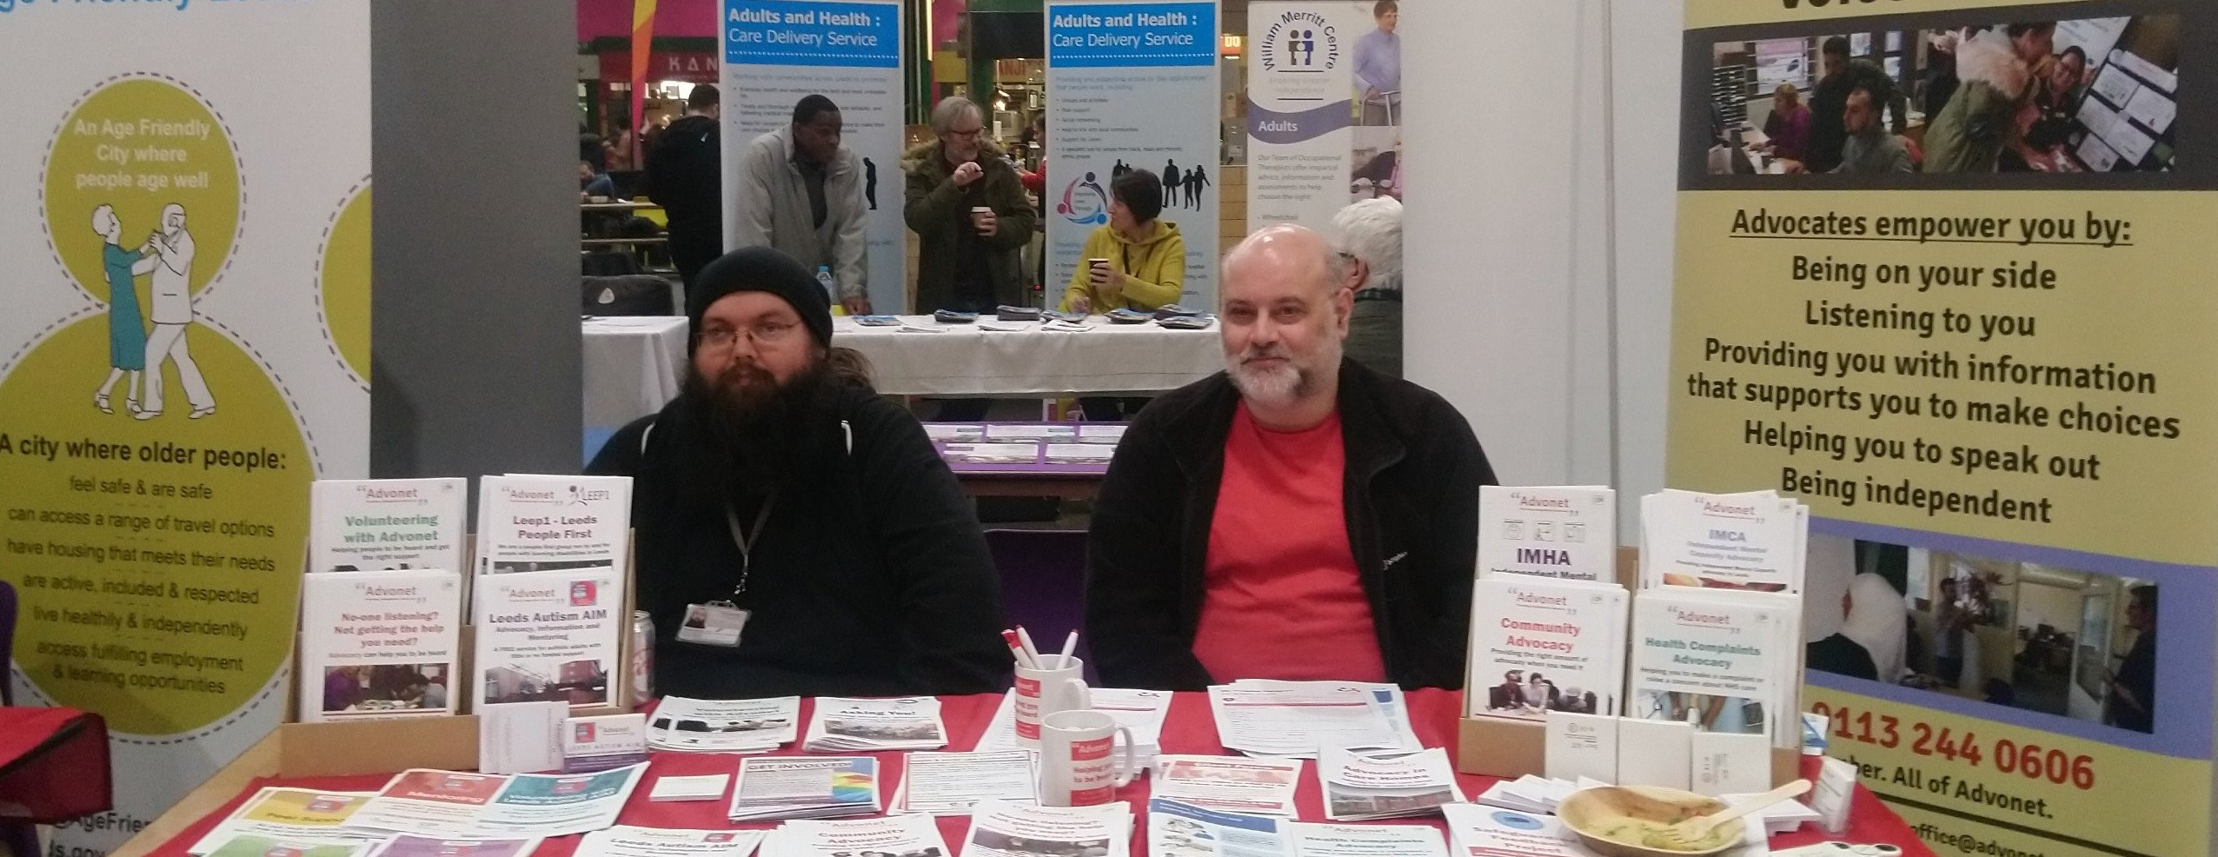

Nasze zasoby można pobrać bezpłatnie na



**advonet.org.uk/self-advocacy**

Do biura grupy Advonet można dzwonić od poniedziałku do piątku w godzinach 9:00-17:00 na nr **0113 244 0606**



Adres e-mail naszego zespołu ds. samorzecznictwa



[**selfadvocacy@advonet.org.uk**](mailto:selfadvocacy@advonet.org.uk)

Wersja 2.0 | Ostatnia aktualizacja: 10 czerwca 2021 r.

Nasze zasoby dotyczące samorzecznictwa są zainspirowane podobnymi zasobami autorstwa: South West Advocacy Network (SWAN): **https://swanadvocacy.org.uk/**



Advonet Group to niezależna organizacja charytatywna z siedzibą w Leeds w West Yorkshire. Jest to organizacja charytatywna zarejestrowana pod nr: 1126132 Spółka zarejestrowana w Anglii i Walii pod nr 04229975 Adres: Unity Business Centre, 26 Roundhay Road, Leeds LS7 1AB